**Практическое занятие № 4**

**Создание БДPostgreSQL**

**Цель занятия**. Научиться в среде SQLPowerArchitect для физической модели данных формировать сценарий SQL по созданию объектов БД, создавать подключение к серверу баз данных, выполнять сценарийSQLиз программной среды SQL PowerArchitect и с использованием сценария в pgAdmin.

После создания физической модели данных в SQLPowerArchitect таблицы физической модели необходимо перенести в базу данных.

Для этого в SQLPowerArchitect формируется пакет команд SQL по созданию таблиц и других объектов базы данных, который называют сценарием SQL. Данный сценарий можно использовать двумя способами:

1. сохранить в файле для выполнения в pgAdmin;
2. выполнить команды сценария непосредственно из среды SQLPowerArchitect, используя подключение к серверу БД.

Первый способ используется при отсутствии соединения с БД на компьютере, на котором выполняется моделирование данных.

**1. Создание сценария SQL схемы БД**

Для формирования команд создания таблиц БД необходимо нажать кнопку*Сконструировать сценарий SQL*или выполнить команду меню *Инструменты – Сконструировать* (рис.1).

|  |  |
| --- | --- |
|  |  |

**Рис. 1 Формирование сценария SQL**

Откроется окно «Сконструировать сценарий SQL» (рис.2).

В окне необходимо:

* выбрать тип БД в списке*Генерировать DDL для БД типа* (в нашем случае PostgreSQL)*;*
* Задать имя *Схемы*(в нашем случае prod). В данной схеме БД будут созданы таблицы;
* нажать кнопку ОК.

Если при формировании сценария будут ошибки в модели (дублирование имен объектов и т.п.) то будет выведено окно с перечнем таких ошибок (Рис. 3). Ошибки можно попытаться исправить. Варианты исправления показываются во всплывающем окне, если щелкнуть мышью в строке с предупреждением по колонке *Fix*. Для исправления ошибок надо нажать кнопку*Исправить все*. Можно также игнорировать ошибки, нажав кнопку*Игнорировать предупреждения*.

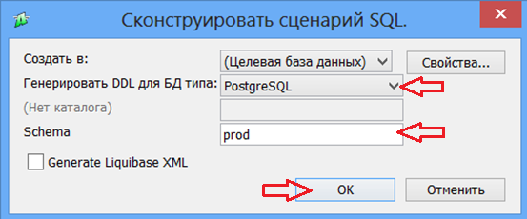

**Рис.2 Задание параметров сценария**

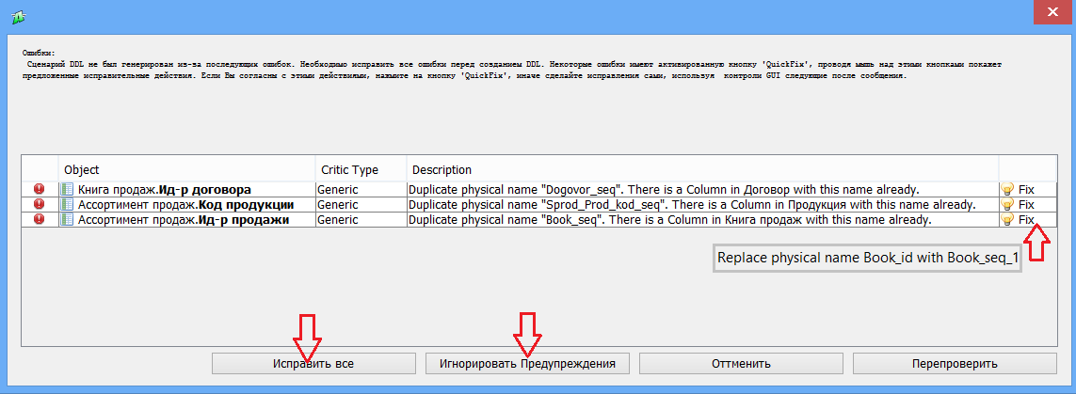

**Рис.3 Окно с перечнем ошибок**

Если ошибок при формирования сценария не обнаружено (также при игнорировании имеющихся ошибок), откроется окно с командами SQL (рис.4).

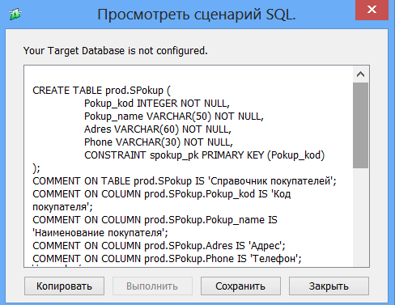

**Рис. 4. Текст сгенерированного сценария SQL**

Для сохранения команд сценария в файле необходимо нажать кнопку*Сохранить*. Далее надо выбрать папку и имя файла для команд сценария. Сгенерированный сценарий можно выполнить на целевом сервере БД. Необходимо гарантировать, что кодировка файла со сценарием UTF8. В этом можно убедиться, открыв сохраненный файл сценария в текстовом редакторе NotePad++. Если кодировка файла ANSI, то кодировку в редакторе надо преобразовать в UTF8.

Для выполнения сценария будем использовать программу pgAdmin. Запустим программу pgAdmin и выполним следующие действия (рис. 5):

* активизируем подключение pg_local под учетной записью суперпользователя admin, созданное на предыдущем практическом занятии;
* выделим в браузере в базе данныхtest_dbсхему prod;
* откроем окно ввода SQL команд.

|  |  |
| --- | --- |
|  |  |
| а)pgAdmin III | б)pgAdmin4 |

**Рис.5 Вывод окна выполнения запросов**

В окне ввода команд необходимо загрузить файл с командами сценария SQL, полученный при создании физической модели (рис. 6а, 7а). Для выполнения команд необходимо нажать кнопку*Выполнить запрос (Execute)* либо нажать кнопку F5 (рис. 6б, 7б).

|  |  |
| --- | --- |
|  |  |
| а) | б) |

**Рис. 6 Загрузка и выполнение сценария SQL в pgAdmin 4**

|  |  |
| --- | --- |
|  |  |
| а) | б) |

**Рис. 7 Загрузка и выполнение сценария SQL в pgAdmin III**

Если сценарий будет выполнен успешно, то в нижней части окна запросов на вкладке Сообщения будет выведен текст *Queryreturnedsuccessfully* (рис. 8), а в дереве объектов в схеме prod отобразятся таблицы и последовательности (рис. 9).

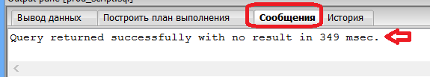

**Рис.8 Успешное выполнение сценария**

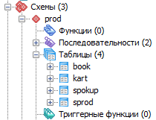

**Рис. 9 Созданные таблицы в схеме prod**

**2. Выполнение сценария SQL в целевой БД**

**из среды SQLPowerArchitect**

Другим вариантом создания схемы базы данных является выполнение сценария в целевой БД непосредственно из среды SQLPowerArchitect. Для этого необходимо создать подключение к серверу БДPostgreSQL.

Для создания нового подключения выполним пункт меню

*Подключения – Добавить подключение источника – Новое подключение*

В окне создания нового подключения выполним следующие действия (рис.10):

1. Зададим имя подключения (например,pg_local);
2. Выберем тип сервера БД (PostgreSQL);
3. Зададим параметры подключения

- имя хоста (*Hostname*), на котором запущен сервер БД. В нашем случае зададим *localhost*, т.к. это локальный компьютер, на котором выполняется работа;

- номер порта (*Port*). *Порт* -это некоторое число, которое используется для идентификации процесса (программы), который должен обработать данные. Хотя работа выполняется на локальном компьютере, а не в сети, сервер БД подчиняется логике сетевой программы. Для всех сетевых программ существуют стандартные номера портов. Для сервера БД PostgreSQL таким стандартным номером порта является 5432. Данный номер будет подставлен автоматически при выборе сервера;

- имя БД (Database). Введем имя созданной на предыдущем практическом занятии БД test_db;

4) Зададим имя пользователя (*Username*). Введем имя суперпользователя admin, созданного на прошлом практическом занятии;

5) Зададим пароль (*Password*). Также будем использовать пароль созданного суперпользователя – admin. Символы пароля при вводе будут замещаться символами «звездочка»;

6) Нажмем кнопку *TestConnection* для проверки работоспособности подключения. Если рядом с кнопкой появится текст

*Connectiontestsuccessful*

то это означает, что подключение создано;

7) Нажмем кнопку ОК для сохранения подключения.

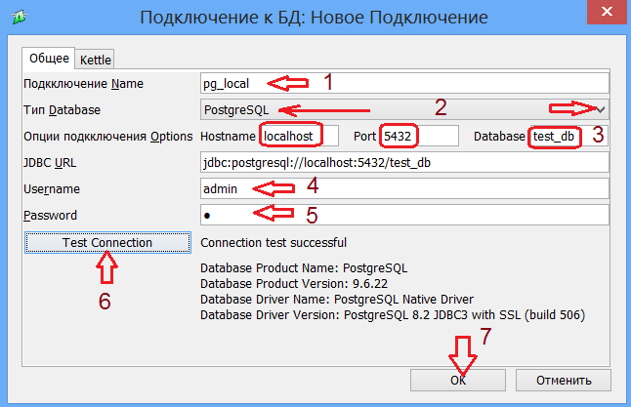

**Рис.10 Создание подключения к серверу PostgreSQL**

***Замечание.*** При проверке подключения после нажатия кнопки *TestConnection*может быть выведено сообщение об ошибке. Оно может быть связано с неправильным заданием параметров подключения либо с отсутствием драйвера подключения к БД. Драйверы для различных БД устанавливаются автоматически, если при установке SQL PowerArchitect был выбран пакет установки, включающий эти драйверы (в имени пакета присутствует «jdbc»). Если использовался другой пакет, то драйвер надо скачать в интернете (найти самостоятельно) и подключить к программе в окне менеджера подключений, вызвав его в пункте меню

*Подключения – Менеджер Подключений к Базам Данных*

В окне менеджера необходимо нажать кнопку *Драйверы JDBC* (рис.11)

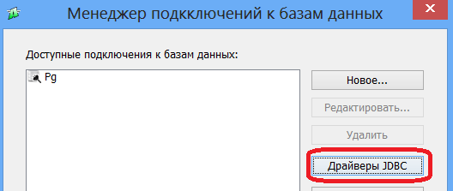

**Рис. 11 Окно подключения драйверов JDBC**

В открывшемся окне (рис.12) необходимо выбрать тип сервера БД (PostgreSQL) и, нажав кнопку Добавить JAR, найти скачанный драйвер. Подключенный драйвер отобразиться в окне.

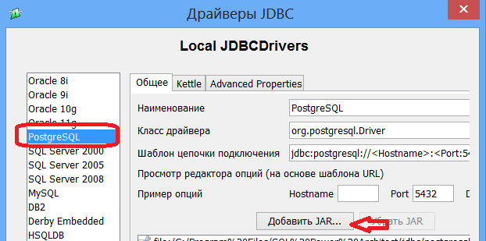

**Рис. 12 Подключение драйвера JDBC для PostgreSQL**

После создания подключения запустим формирование сценария, нажав кнопку*Сконструировать сценарий SQL* или выполнив команду меню *Инструменты – Сконструировать* (рис.1). Но в отличие от первого варианта в поле «*Создать в»* выберем подключение к целевой БД, созданное выше, и нажмем кнопку ОК (рис.13).

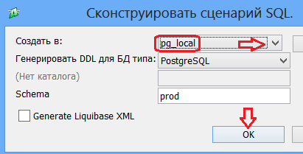

**Рис. 13 Создание сценария с подключением к целевому серверу БД**

В окне сценария SQL нажмем кнопку «Выполнить» (рис.14).

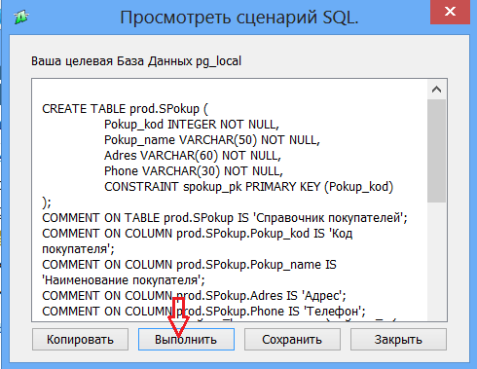

**Рис.14 Выполнение сценария в целевой БД**

Если все выполнено правильно, то получим сообщение об успешном выполнении операторов сценария (рис. 15).

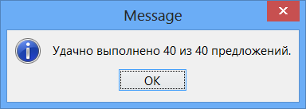

**Рис. 15 Сообщение о выполнении команд файла**

**Задание.**

Создать схему (таблицы и другие объекты) в целевой БД для модели данных, созданной на практическом занятии Физическое проектирование БД.